预约指引
1.预约入口
读者可扫描广州市白云区图书馆微信公众号二维码,
点击菜单栏“成人读者”，点击“预约进馆”进入
预约系统。
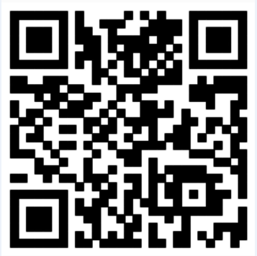

2.进入预约界面，然后选择要预约的场馆
选择要预约的场馆；输入读者证号、密码；
输入手机号；根据自身情况，勾选健康承诺。
点击预约进入下一步。
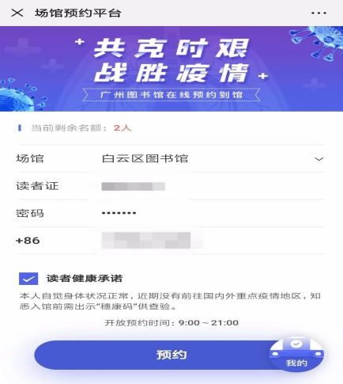

3.预约进馆
（1）选择是否携带儿童进馆。
（2）选择进馆的场次。
（3）填写手机号进行验证。
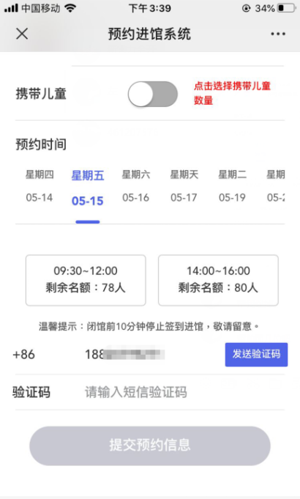

4.点击”提交预约信息”，若成功，
会显示“预约成功”和相应的签到二维码。

